附件3
2026年第一期全国青少年户外运动赛事组织管理
人员培训班交通路线
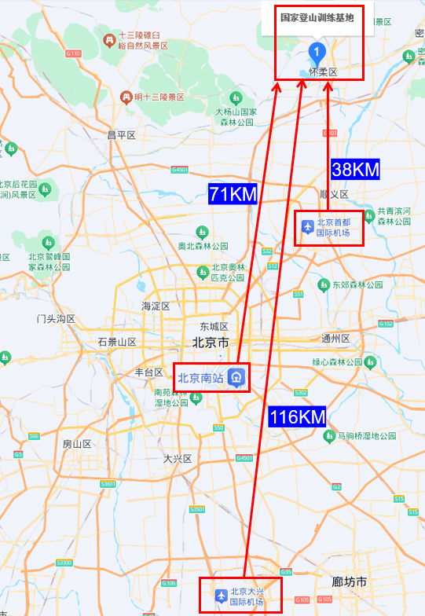
培训地点：北京市怀柔区环湖路1号（国家登山训练基地）
一、乘坐高铁
（一）北京南站
1.乘坐地铁14号线至十里河站，换乘地铁17号线至左家庄站，出站后换乘916快公交车怀柔湖光小区站下车。
2.北京南站乘坐出租车、网约车至基地（约70公里，车程约1.5小时，费用约200元）。
（二）北京站
1.乘坐地铁2号线至东直门站，出站后换乘916快公交车至怀柔湖光小区站下车。
2.北京站乘坐出租车、网约车至基地（约60公里，车程约1.3小时，费用约180元）。
（三）北京西站
1.乘坐地铁9号线至白石桥南站，换乘地铁6号线至东大桥站，再换乘地铁17号线至左家庄站（B口出），出站后换乘916快公交车至怀柔湖光小区站下车。
2.北京西站乘坐出租车、网约车至基地（约65公里，车程约1.4小时，费用约190元）。
二、乘坐飞机
（一）北京首都国际机场（推荐，距离最近）
机场打车至国家登山训练基地（约35公里，车程约40分钟，费用约100元）。
（二）北京大兴国际机场（距离较远）
1.乘坐地铁大兴机场线至草桥站，换乘地铁19号线至北太平庄站，再换乘地铁12号线至西坝河站（B口），出站后换乘916快公交车至怀柔湖光小区站下车。
2.大兴机场直接乘坐出租车/网约车至基地（约110公里，车程约2小时，费用约350元）。
三、自驾车前往
导航搜索“国家登山训练基地（北京市怀柔区环湖路1号）”。基地设有停车场，请遵守现场停车指引。
四、温馨提示
本次培训不设统一接站，请学员自行选择合适路线前往。
学员乘坐916快公交车到达“怀柔湖光小区站”后，可提前半小时联系工作人员安排接车至基地（联系人：胡立新，13381205091）。
如遇特殊情况需协助，请联系：
报到联系人：胡立新 13381205091、18511651181
酒店联系人：王赫珍 13911923924

